無購物站 限時限量贈送烤全羊一隻(整團)
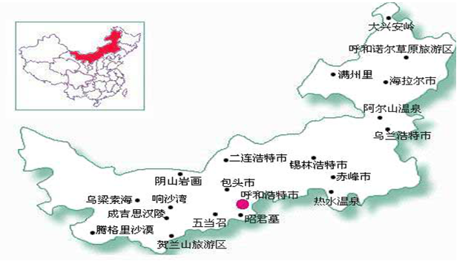
■【走進內蒙古】：
“父親曾經形容草原的清香;
讓他在天涯海角也總不能相忘;
母親總愛描摹那大河浩蕩;
奔流在蒙古高原，我遙遠的家鄉”...
——席慕容
走進內蒙古，這裏奔騰著生命的不息，
馬背上的民族在此崛起，
這裏是多少人夢中的天堂。
伴隨著一首臺灣著名女詩人席慕容
（席慕容，祖籍內蒙古察哈爾盟明安旗,是蒙古族王族之後）創作的歌曲，帶您走進一個另人神往，魂牽夢縈的內蒙古.....

■【內蒙古簡介】
位於中國北部邊疆，緊鄰蒙古和俄羅斯。面積118萬平方公里，是中國跨經度最大的省份。
人口以蒙古族和漢族數量最多，此外，還有回、滿、達斡爾、鄂溫克、鄂倫春等民族。
首府呼和浩特市，包頭、赤峰、烏蘭浩特、烏蘭察布、烏海、呼倫貝爾、通遼、鄂爾多斯等為自治區內主要城市。
大面積的草原和沙漠是內蒙古最吸引人的獨特的自然風光。
草原居全國牧場之首,沙漠主要分佈在西部地區。
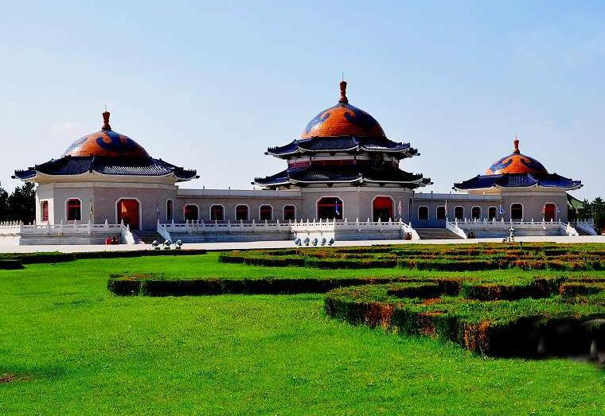
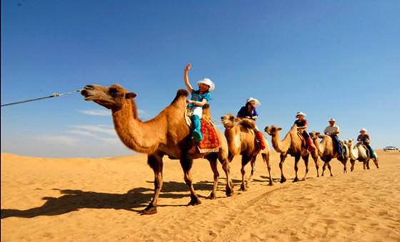
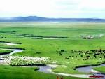
而以蒙古族為主體的民族風情更為內蒙古草原增添了淳樸自然的神韻。

參考航班：
航空公司 | 航空編號 |  | 機場 | 起飛時間 |  | 機場 | 到達時間
長榮航空 | BR728 |  | 桃園機場 | 10:55 |  | 呼和浩特機場 | 14:40
長榮航空 | BR727 |  | 呼和浩特機場 | 15:50 |  | 桃園機場 | 19:25
第一天 台北 / 呼和浩特 → 將軍衙署
【呼和浩特】
亦都叫做呼市同青城，為內蒙古自治區首府，蒙語是『青色城市』的意思。明朝時叫歸化，清朝時另立新城叫綏遠，最後兩個合埋叫歸綏。位於內蒙古中南部，響陰山之南，靠近山西，有河通去黃河。呼和浩特處於農牧文化交界地帶，自古即處於中原王朝與滲透王朝、征服王朝的交替控制中，故文化交融性較強，除中華傳統文化外，蒙古文化、西域伊斯蘭文化、西藏藏教文化亦對其有較重影響。
【將軍衙署】
位於呼和浩特市新城鼓樓西側，籌建於乾隆年間(1737年)，是為了加強西北邊防屯兵所建，主要按一品封疆大吏衙署格式營造，佔地15000平方米。間前有高大的影壁，門側立石獅1對。院內廳堂3進，前為大廳，兩側為東西廡堂，大廳為為公廨，後院為將軍私邸。衙署經過多次修繕，大致保持原有佈局。
早餐：X |  | 中餐： X |  |  | 晚餐：西貝蓧麵風味
住宿：呼市安捷花園或萬立大酒店 或同級
第二天 呼和浩特 → 希拉穆仁草原 蒙古歡迎式-下馬酒、觀賞賽馬+摔角表演 →呼和浩特
【希拉穆仁草原】
希拉穆仁草原，蒙語意為“黃色的河”，位於呼和浩特以北100公里，是蜚聲海內外的旅遊避暑勝地，因清王朝賜名的“普會寺”喇嘛寺屹立河畔，又名召河。草原的夏秋，香花遍野，芳草依依，迷人的美景使人心曠神怡。在牧民的蒙古包裡，好客的蒙古族主人將會捧出鮮潔的奶食，肥美的羊肉，爽口的炒米，醇香的奶茶待客，草原食品那特有的風味將透入您的心田…
在希拉穆仁草原，每年都要舉行盛大的草原那達慕活動，其中的賽馬、摔跤和射箭三項競技是蒙古族"男兒三藝"。當您來到美麗的希拉穆仁草原，或騎金駝漫步或乘駿馬賓士，或登高遠眺，草原的美景將像一個神奇的夢，使您回味無窮。
★【自費草原騎馬】生活在草原上的蒙古族牧民對馬有著深厚的感情，他們都有著嫻熟的騎馬技能。當年成吉思汗就曾以馬代步，百戰百勝。如果你想回歸自然，乘馬在草原上奔馳，您可以自費去體驗這難得的草原騎馬，感受一下蒙古民族的草原生活，你不用再只能透過電視上感受草原風情，您可以真正騎乘內蒙古的好馬，騎馬漫遊草原，祭拜敖包山、訪問牧民家庭，品嘗牧民家奶食、與牧民生活親密接觸。一輩子也許就這麼一次的機會，您可以如此地貼近大自然，和這最原始的一種交通方式。(依2014年呼和浩特旅遊局要求之規定，期碼有危險，騎乘需客人自願並簽署騎馬事宜切結書)
※草原騎馬(含訪牧民家+敖包山)費用為380RMB，草原騎馬活動具危險性.，如想要自費騎馬的貴賓，請務必聽從導遊及馬夫解說的注意事項，並注意自身安全。
※景區為安全起見，僅限65歲以下旅客可參與騎馬活動，另有高血壓、心臟病史之旅客，也不允許參加，特此告知，敬請見諒！
早餐：酒店內 |  | 中餐：手把肉風味 |  |  | 晚餐：蒙式風味
住宿：呼市安捷花園或萬立大酒店 或同級
第三天 希拉穆仁草原 →響沙灣 含索道來回 → 鄂爾多斯
【響沙灣(含索道來回)】
中國三大響沙之一，這裏沙丘面水向陽，每當天氣晴好，沙粒乾燥時摩擦會發出隆隆巨響，這種特殊的現象到目前為止還沒有找到原因。沙漠活動更是樂趣無窮：抵達後承纜車前往搭乘四輪傳動車前往沙漠深處【騎駱駝】，體驗塞北的大漠駝鈴，膽大的朋友還可自費體驗滑沙的樂趣，響沙灣沙丘高40公尺、寬80公尺，呈45度傾斜，坡面長約100公尺險峻光滑。當人們自坡頂快速滑下時，但覺耳畔鳴響隆隆，有形容不盡的暢快和刺激感。
【鄂爾多斯】
內蒙古自治區下轄市，位於內蒙古自治區西南部，西北東三面為黃河環繞，南臨古長城，毗鄰晉陝寧三省區。鄂爾多斯市轄七旗一區，“鄂爾多斯”為蒙古語，意為“眾多的宮殿”。
★【自費行程】
A套票：仙沙島+悅沙島RMB360元/人
B套票：仙沙島+騎駱駝RMB280元/人
C套票：衝浪車+悅沙島（老年組合）RMB260/人
※景區為安全起見，僅限65歲以下旅客可參與滑沙、騎駱駝等活動，另有高血壓、心臟病史之旅客，也不允許參加上述活動，特此告知，敬請見諒！
早餐：酒店內 |  | 中餐：黃河鯉魚風味 |  |  | 晚餐： 中式合菜
住宿：鄂爾多斯萬興隆大酒店 或同級
第四天 鄂爾多斯 → 成吉思汗陵新景區 → 鬼城康巴什新城 → 呼和浩特
【成吉思汗陵新景區】
新的成吉思汗陵旅遊景區，遊客可以遊覽體現成吉思汗聲勢浩大的鐵馬金帳，可以漫步展現成吉思汗傑出政治思想和軍事智慧的亞歐廣場，參觀具有深厚民族文化底蘊的蒙古歷史文化博物館，這裡有十項世界之最，您會瞭解一代天驕的豐功偉績及蒙古族創造的輝煌歷史。
【鬼城康巴什新城】
或許最荒涼的“鬼城”是內蒙古的康巴什。只用了5年時間就建成的康巴什，設計初衷要成為鄂爾多斯對外展示的市中心鄂爾多斯是個相對富裕的採煤中心，人口有150萬。作為可與成吉思汗的“恢弘皇城”媲美的公共建設工程，康巴什充斥著辦公大樓、行政中心、博物館、劇院和運動場…更不用說在成片土地上建起的中產階級式的複式公寓和別墅了。然而，唯一的問題是：最初為100萬人居住、生活和娛樂而設計的這個地方卻幾乎沒有人居住。只有幾輛汽車駛過多車道公路，白天有些政府辦公室開門辦公。偶爾出現的行人，看起來就像幻覺，拖著沉重的腳步沿著人行道走著，仿佛恐怖電影中大災難過後一名孤獨的倖存者！
早餐：酒店內 |  | 中餐：中式合菜 |  |  | 晚餐：德莊自助火鍋風味
住宿：呼市安捷花園或萬立大酒店 或同級
第五天 呼和浩特 大召寺、內蒙博物館、如意河廣場 / 台北
【大召寺】
漢名“無量寺”蒙語稱“伊克召”，意為“大廟”。數百年來，一直是內蒙古地區藏傳佛教的活動中心和中國北方最有名氣的佛刹之一，現為內蒙古自治區的重點文物保護單位。大召著名 的藝術“三絕”，銀佛、龍雕、壁畫，是明代的歷史遺物，具有極高的工藝水準和欣賞價值。清代康熙年間，康熙皇帝親自來過大召寺，並因住在寺中，所以大召寺是康熙皇帝的家廟。大召寺是明清時期內蒙古地區最早建立的喇嘛教寺廟。
【內蒙博物館】
內蒙古自治區成立60周年大慶獻禮，突出反映草原民族特色文明的歷史進程,是向國內外遊客集中展示北方遊牧民族草原文明發祥地和承載地的視窗,是北方草原億萬年滄海桑田,生生不息的忠實記錄者,是自治區經濟社會發展水準和文明程度提高的重要標誌.該館藏有亞洲最大的猛獁象化石。有四項基本陳列：“內蒙古古生物陳列”、“內蒙古歷史文物陳列”、“內蒙古革命文物陳列”、“內蒙古民族文物陳列”。分別展示了內蒙古生物進化的歷程和戈壁的變遷，展示了匈奴、東胡、鮮卑、突厥、契丹、黨項、蒙古等八個民族的歷史，展示了內蒙古人民從“五四運動”到新中國成立的革命鬥爭史；展示了蒙古族、鄂倫春族、鄂溫克族、達斡爾族人民創造的獨具特色的民俗文化。
【如意河廣場】
位於內蒙古自治區呼和浩特市東部的如意開發區，總占地10萬平方米，建設總投資2300萬元，是如意區2002年修建的集休閒、娛樂、集會、觀賞於一體的大型生態綜合廣場，也是呼和浩特目前最大的廣場之一。如意廣場按照配置和功能劃分，可分為東、南、西、北四大特色板塊。如意廣場多種特色互相交織，組成了它既古樸又現代，既絢麗又婉約，既熱烈又寧靜的鮮明風格。如意廣場已成為內蒙古自治區、呼和浩特市各級接待重要客人的首選景觀，同時也成為全市人民遊覽、休閒的主要人文景觀，成為呼和浩特市一道亮麗的風景線。
早餐：酒店內 |  | 中餐：中式合菜 |  |  | 晚餐：X
住宿：溫暖的家
本專案機票限團去團回，不得脫隊或延回，機票一經開出，不得退票、改期。
本行程交通住宿及旅遊點儘量忠於原行程，若遇特殊情況將會前後更動或更換觀光景點替代之；
遇季節性變化或有餐食變更之情形，本公司將保有變更行程及餐食內容之權利。
內蒙古地區注意事項：
一、內蒙古屬於內陸地區，氣候比較乾燥，請攜帶潤唇膏及護膚品，多飲水，請每天在壺內裝酒店白開水。
二、內蒙古海拔在1,500米左右，陽光在6~9月直射較強故可帶些防曬霜。
三、內蒙古在5~9月溫差比較大，可多帶些衣物 ( 羊毛衫為宜 ) 。
四、內蒙古飲食以北方菜系為主，口味相對較重，貴賓們會品嘗到當地風味。
五、蒙古族自古以來是一個熱情好客的民族，貴賓抵達，定會以酒相迎，但不會強迫一飲而盡，不適飲酒者一定要接過銀碗，以表示禮貌。
六、若客人想在大草原上騎馬暢遊，可帶手套及旅遊鞋。
七、貴賓如想騎馬到牧民家作客時，離蒙古包很遠就要下馬，以免驚動畜群；進蒙古包時，要從左邊進，不要踩門檻，不要用手指指點點。
八、草原午餐時儘量不要喝酒，以免影響下午活動，特別是想騎馬的客人。草原用餐時有獻歌敬酒儀式（中餐或晚餐），在敬酒之前要多吃飯菜，特別是羊肉和奶茶，有和胃解酒的功能。
九、騎馬漫遊草原 ( 沙漠 ) 時，請不要站在馬的後面和右面，以免引起危險。因蒙古人馴馬時習慣站在馬的左邊，故馬的左邊是最安全的；騎在馬上千萬不要互相打鬧（特別是不要在馬上接聽電話），更不要隨意抽打別人和自己的馬，以免馬受驚嚇造成不測。
十、內蒙古風俗習慣較多，禁忌也多，敬請務必要聽從當地導遊安排。
十一、在響沙灣遊覽時，請帶上礦泉水、太陽鏡、太陽帽、口罩 ( 風天時 ) 等用品，並請將手錶、手機、照像機等貴重物裝入隨身攜帶的包裡，以免細沙進入其中，對精密儀器造成損害。
十二、成吉思汗陵殿內嚴禁拍照或攝影！

